
Q-BOX-E10(RP7003AW)（R100）

产品特点
- 板载Intel Core 12代/13代-U/-P系列处理器，TDP 28W
- 2*DDR5 SO-DIMM，共最大64GB
- HDMI，DP，2*Type-C；TPM2.0
- M.2 2280 SSD，E-Key、B-Key
- 2*LAN，4*COM，8*GPIO
- DC 9-36V，120W；尺寸：174x129x86 mm
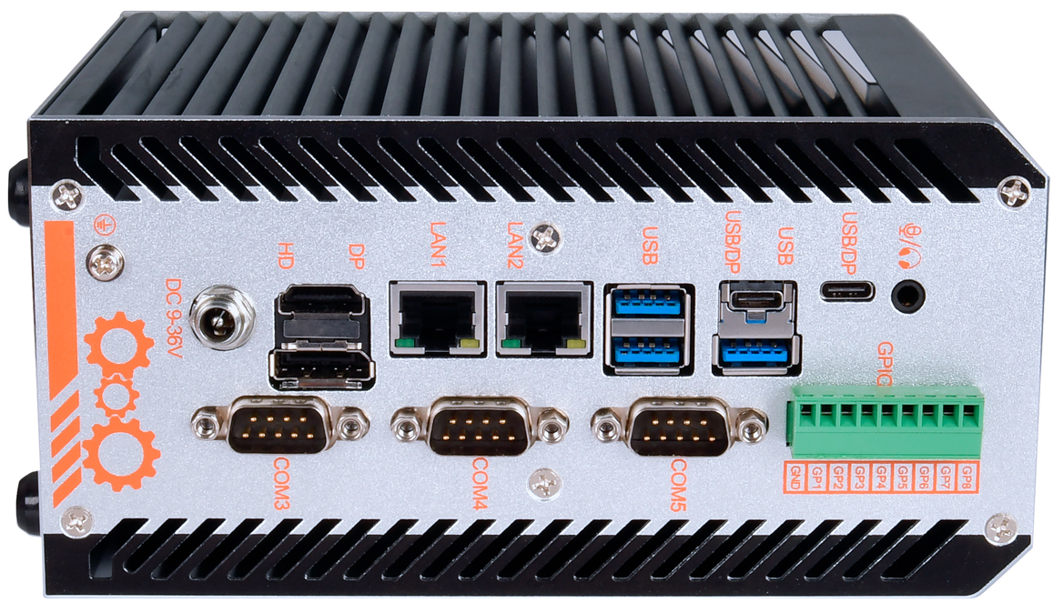

产品规格
材质及颜色 | 铝型材，铁灰色，无风扇散热；无排线设计
安装方式 | 桌面脚垫式（默认）、35mm工业导轨式、壁挂式
处理器系统 | 板载Intel Core 12代/13代-U/-P系列处理器，TDP 28W
处理器系统 | EFI BIOS
内存 | 2*DDR5 SO-DIMM，共最大64GB
存储 | 1*M.2 M-Key 2280(PCIe3.0 x2与SATA3.0，硬件选择)
显示 | 1*HDMI2.0、1*DP、2*Type-C(DP+USB3.0)
机箱I/O接口 | DC接口、2*LAN、1*HDMI、1*MiniDP、2*Type-C(DP+USB3.0)
机箱I/O接口 | 5*USB、2*RS485、3*DB9 RS232（COM3/4/5）
机箱I/O接口 | 开关按键、4*ANT孔、8bit GPIO、1*Audio二合一
扩展接口/功能 | 外置TPM2.0可选
扩展接口/功能 | 1*E-Key（PCIe+USB2.0，WIFI/BT）
扩展接口/功能 | 1*B-Key（USB3.0+USB2.0，4G/5G）
电源 | DC 9-36V，120W
工作环境 | 工作温度: -20℃ ~ +60℃；工作湿度: 5% ~ 90%
工作环境 | 存储温度: -40℃ ~ +85℃；存储湿度: 5% ~ 90%
操作系统支持 | Windows10，Windows11，Linux
尺寸 | 174x129x86 mm
毛重 | 约4Kg

Q-BOX-E10(RP7003AW)（R100）

产品尺寸 单位：mm
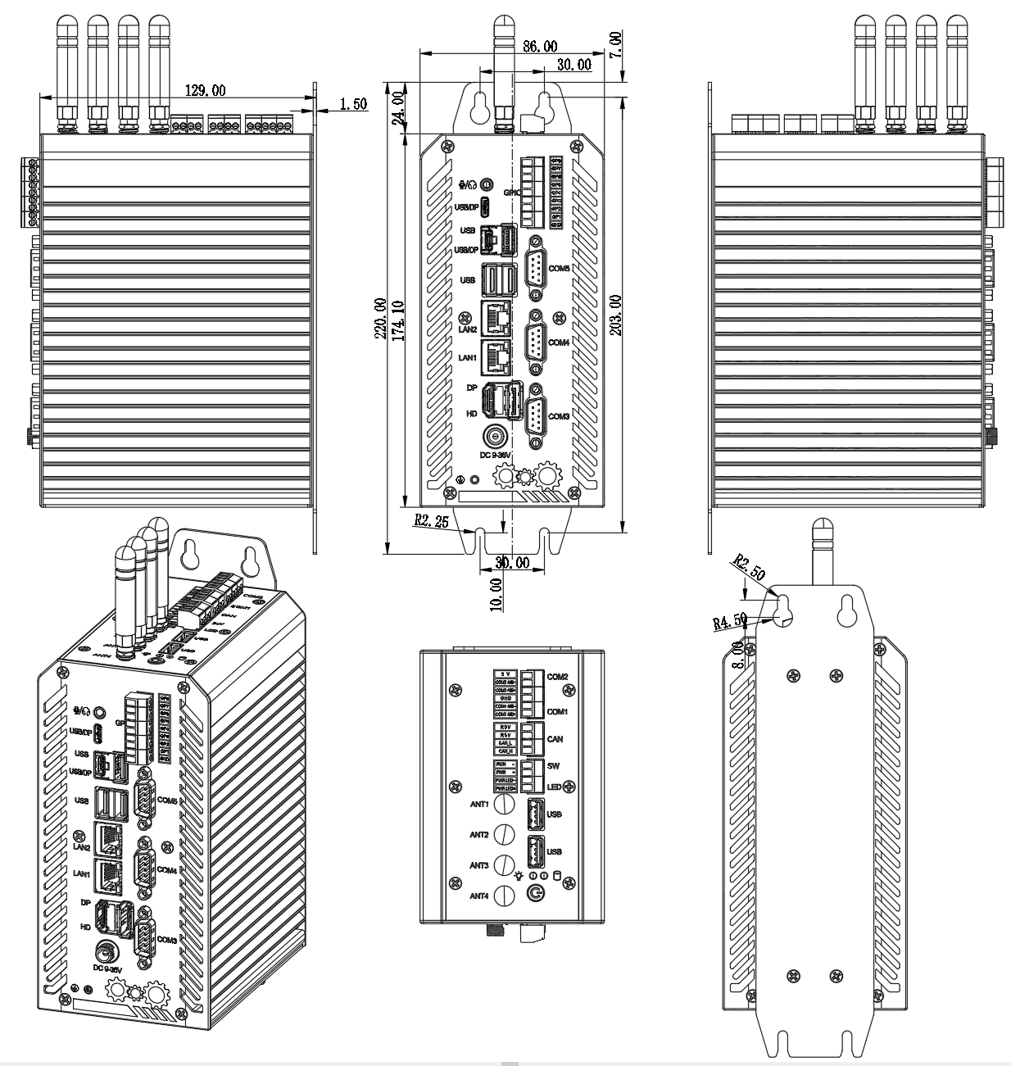

订购信息:
型号 | 可选项目 | 可选项描述
Q-BOX-E10（RP7003AW） | 板载Intel Core 12代/13代系列处理器，  TDP 28W | i5-1235U/i7-1255U  i5-1240P/i7-1260P
Q-BOX-E10（RP7003AW） | TPM2.0 | CPU外置TPM2.0可选

